Atitit 打造全球影响力

目录

[1. 文艺领域 1](#_Toc27423)

[1.1. 文化习俗 2](#_Toc11576)

[1.2. 生活习俗、建筑、语言、文学、音乐和舞蹈上 2](#_Toc7651)

[2. 餐饮 2](#_Toc18479)

[3. 脱口秀 幽默 2](#_Toc12500)

[4. 舞蹈das 2](#_Toc27381)

[4.1. twerk电臀舞 2](#_Toc8277)

[4.2. Kpop das 2](#_Toc21789)

[4.3. 真人秀 2](#_Toc30587)

[4.4. 青春有你 3](#_Toc20466)

[4.5. 拉丁舞 快四等 jyeshentsao 钢管舞 肚皮舞 gogobar（dyeton） 3](#_Toc17096)

[5. 宗教 3](#_Toc1225)

[6. 科技 3](#_Toc432)

[6.1. 软件 搜索 3](#_Toc19178)

[7. 政治 军事 经济 3](#_Toc21849)

[8. 旅游 3](#_Toc20964)

[9. 影响力 法制 基本法 法律和制度 3](#_Toc24110)

[10. 建筑 4](#_Toc29499)

[10.1. 浪漫的建筑， 4](#_Toc1858)

[10.2. 浪漫的城堡 4](#_Toc3797)

[11. 自然风光lm 6](#_Toc13717)

[11.1. 湖水 海盗 6](#_Toc12184)

[11.2. 丽江古镇 大理古城 7](#_Toc17081)

[12. 时尚 娱乐 潮流 7](#_Toc25098)

[12.1. 服饰 摄影 7](#_Toc9579)

[13. 摄影 人像 同学 favface 7](#_Toc13566)

[13.1. Sexy art pic photo 7](#_Toc21)

[13.2. 摄影 景色 7](#_Toc23692)

[14. 软实力 7](#_Toc19552)

[15. 现代化程度 7](#_Toc29161)

[16. 参与ngo 7](#_Toc21555)

[16.1. Hard势力 8](#_Toc24279)

# 文艺领域

影视

音乐

## 文化习俗

## 生活习俗、建筑、语言、文学、音乐和舞蹈上

# 餐饮

下午茶

C:\Users\Administrator\OneDrive\Documents\000 影响力\food cult

# 脱口秀 幽默

北美崔哥，黄西，崔娃 bobo 周立波

# 舞蹈das

## twerk电臀舞

**电臀舞**是一种1980年代末起源于新奥尔良的舞蹈。主要由女性表演[[1]](https://zh.wikipedia.org/wiki/%E7%94%B5%E8%87%80%E8%88%9E" \l "cite_note-1)[[2]](https://zh.wikipedia.org/wiki/%E7%94%B5%E8%87%80%E8%88%9E" \l "cite_note-2)，舞者低蹲、然将臀部向后推或摇动。电臀舞是新奥尔良嘻哈音乐“Bounce”的招牌动作之一[[3]](https://zh.wikipedia.org/wiki/%E7%94%B5%E8%87%80%E8%88%9E" \l "cite_note-3)

## Kpop das

## 真人秀

电影、音乐、电视节目都畅行全球，在"现代"和"娱乐影响力"上

## 青春有你

《青春有你》，原名《年少有你》，是中国爱奇艺推出的偶像团体竞演养成类真人秀节目。该节目延续了前作《偶像练习生》的赛制规则，从节目合作的经纪公司或练习生公司选出100位参赛，在未来的4个多月中进行封闭式的训练及录制，最终由全民票选出9人组成全新偶像团体出道

## [拉丁舞](https://zh.wikipedia.org/wiki/%E8%88%9E%E8%B9%88" \l "%E6%8B%89%E4%B8%81%E8%88%9E) 快四等 jyeshentsao 钢管舞 肚皮舞 gogobar（dyeton）

# 宗教

# 科技

## 软件 搜索

# 政治 军事 经济

# 旅游

# 影响力 法制 基本法 法律和制度

# 建筑

## 浪漫的建筑，

埃菲尔铁塔，泰姬陵，还有那个德国新天鹅天城堡 威尼斯水成。还有东京打，还有伦敦塔桥。希腊蓝色圣托里尼

Atitit rmtk blding 浪漫建筑 拍婚纱照的建筑

泰姬陵 新天鹅城堡

伦敦塔桥 巴黎铁塔

威尼斯 托里尼

荷兰（风车）

## 浪漫的城堡

新天鹅天城堡

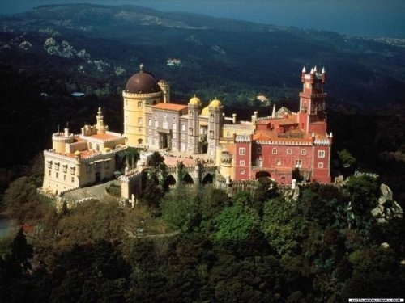

第8名——葡萄牙佩纳城堡：漂亮的山顶城堡，靓丽的外型是其特点。

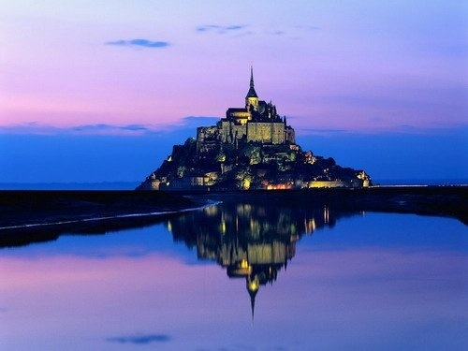

第2名——法国圣米歇尔山城堡：法国着名古迹和基督教圣地，位于芒什省一小岛上，距海岸两公里。最为壮观的是，山顶上锥形的圣米歇尔教堂建筑群足足比它赖以存在的、直径约1公里的小山高出近两倍！教堂哥特式的尖顶高耸入云，顶上金色的圣米歇尔雕像手持利剑直指苍穹。恍若进入人间仙境一般。

第1名——德国新天鹅城堡：德国最着名的两座城堡中的另一座，路德维希二世的杰作。有欧洲城堡皇冠的美誉。从新天鹅堡远眺，眼前是由法尔格湖，阿尔高阿尔卑斯山和菲森组成的广袤风景。因其壮观美丽及高贵的气质，也被称为是“最接近童话的地方”。不过也因为这座城堡花费了大臣和地方领主太多金钱，这些人联合起来将路德维希二世废黜并放逐，最后把他淹死在施塔恩贝格湖中。

# 自然风光lm

## 湖水 海盗

日本冲绳

　　推荐理由：樱花的花语是“一生一世只爱你”，在樱花之国，樱花树下许下一生一世的诺言。

圣托里尼岛

薰衣草之乡 大分车

漓江

浪漫圣地--济州岛

## 丽江古镇 大理古城

# 时尚 娱乐 潮流

## 服饰 摄影

# 摄影 人像 同学 favface

## Sexy art pic photo

Sex pose

## 摄影 景色

# 软实力

自由 mz rencywe

近来基于娱乐因素，如声誉、时尚、潮流、幸福、现代或娱乐影响力等，列出了世界各国文化影响力排行榜

# 现代化程度

高楼大厦 交通设施

# 参与ngo

参与国际机构

## Hard势力

。硬实力（HARD POWER）是指支配性实力，包括基本资源（如土地面积、人口、自然资源）、军事力量、[经济力量](https://baike.baidu.com/item/%E7%BB%8F%E6%B5%8E%E5%8A%9B%E9%87%8F" \t "https://baike.baidu.com/item/%E8%BD%AF%E5%AE%9E%E5%8A%9B/_blank)和科技力量等

全球影响力：五个国家塑造世界文化 - BBC 英伦网